

**A description...**

**A description...**

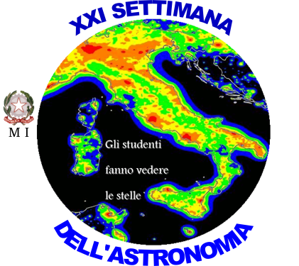

**Società Astronomica Italiana Istituto Nazionale di Astrofisica**

**“Mi illumino di meno…per rivedere le stelle”**

**Monitoraggio dell’inquinamento luminoso**

**CARTINA STELLARE**

**NOTA DIDATTICA**

Nell'antichità, la luminosità apparente delle stelle, non potendo essere misurata con precisione, veniva semplicemente classificata in sei classi di grandezza, secondo un sistema ideato da Ipparco per il suo catalogo stellare. Le stelle più luminose erano classificate come stelle di prima grandezza, seguivano quelle di seconda grandezza fino alla sesta grandezza che è quella delle stelle appena percepibili a occhio nudo. Le stelle venivano tutte considerate alla stessa distanza, incastonate su quell’enorme sfera che costituiva la volta celeste. Era, quindi, normale pensare che una maggiore quantità di luce significasse anche una maggiore dimensione. Il termine “magnitudo” utilizzato per identificare le classi di grandezza di Ipparco sottolinea proprio questa considerazione. Nel 1856, Pogson formalizzò un sistema standard, definendo una stella di prima magnitudine come una stella che fosse 100 volte più luminosa di una stella di sesta magnitudine. Poiché 2,512 è la radice quinta di 100, conosciuta come rapporto di Pogson, una differenza di cinque magnitudini corrisponde a una variazione di 100 volte nella luminosità: una stella di prima magnitudine è quindi 100 volte più brillante di una di sesta, la quale, a sua volta, è 100 volte più brillante di una di undicesima e così via. Il vantaggio di questo particolare rapporto tra le magnitudini sta nel fatto che esso consente di conservare quasi esattamente il sistema degli antichi. Contrariamente a quanto il senso comune potrebbe suggerire, per le stelle più luminose il numero che indica la magnitudine è basso, per oggetti particolarmente luminosi si ricorre ai numeri negativi, mentre al diminuire della luminosità di una stella il numero che indica la magnitudine aumenta.

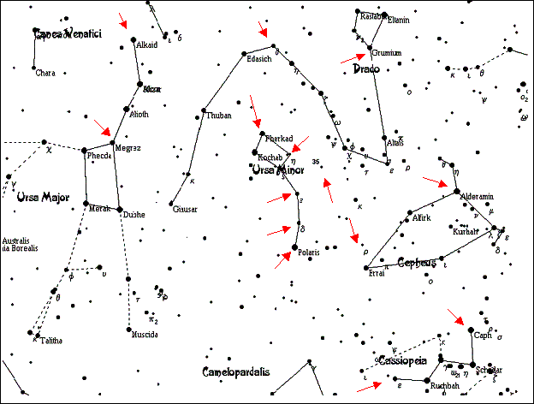

Come effettuare il monitoraggio:

PRIMA FASE (crepuscolo - subito dopo il tramonto del Sole e per le successive 2 ore):

1. Osservare sulla volta celeste la presenza di satelliti artificiali, aerei, droni e/o di scie luminose che percorrono velocemente il cielo

2. Annotare sulla scheda direzione di provenienza e direzione di moto, luminosità apparente (confrontata in una scala da 1 a 10 rispetto alla propria percezione), aspetto (luce fissa o lampeggiante) morfologia e/o presenza di altri oggetti vicini (string of pearls), ecc.

3. Annotare anche la presenza di possibili altri oggetti naturali come pianeti, meteore / stelle cadenti, ecc.

SECONDA FASE:

PREMESSA: è opportuno munirsi di una torcia a luce rossa di bassa intensità per consultare la cartina.

1. Trovare la Stella Polare, αUMI, a partire dall’Orsa Maggiore, sul prolungamento di βUMA - αUMA (le due stelle più luminose del Grande Carro), nella direzione opposta a dove va la coda (δUΜΑ -ηUMA);
2. Orientare la cartina fino ad individuare le principali costellazioni circumpolari, in particolare Orsa Minore, Orsa Maggiore, Cassiopea, Drago e Cefeo.
3. Individuare e cerchiare sulla cartina tutte le stelle visibili tra quelle indicate con le freccette.
4. Riportare sul modulo di rilevazione le stelle osservate.
5. Riportare anche la presenza di satelliti luminosi in movimento rispetto alle stelle individuate.